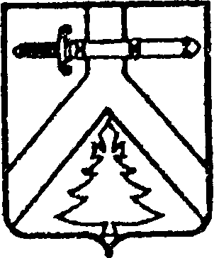
АДМИНИСТРАЦИЯ КОЧЕРГИНСКОГО СЕЛЬСОВЕТА
КУРАГИНСКОГО РАЙОНА КРАСНОЯРСКОГО КРАЯ

ПОСТАНОВЛЕНИЕ

24.12.2018 с. Кочергино № 71-п

О присвоении адреса
вновь образуемому земельному участку

В соответствии со ст.27 Федерального закона от 24.07.2007 № 221-ФЗ «О государственном кадастре недвижимости» и на основании пункта 21 статьи 14 Федерального закона от 06.10.2003 года № 131-ФЗ «Об общих принципах организации местного самоуправления в Российской Федерации», Постановления администрации Кочергинского сельсовета от 27.02.2015 № 2-п «Об утверждении Правил присвоения, изменения и аннулирования адресов на территории муниципального образования Кочергинский сельсовет» и в целях упорядочения адресного хозяйства на территории администрации Кочергинского сельсовета ПОСТАНОВЛЯЮ:

1. Присвоить вновь образуемому земельному участку расположенному на кадастровом плане территории в кадастровом квартале 24:23:3301005, общей площадью 29539 кв.м., Российская Федерация, Красноярский край, Курагинский район, Сельское поселение Кочергинский сельсовет, село Кочергино, улица Советская, земельный участок 25.

2. Контроль за исполнением данного постановления оставляю за собой.
3. Постановление вступает в силу со дня, следующего за днем его опубликования в печатном издании «Кочергинский вестник».

Глава Кочергинского сельсовета Е.А.Мосягина

